"Мәдени құндылықтарды уақытша әкету құқығына куәлік беру" мемлекеттік көрсетілетін қызметінің регламентін бекіту туралы
Күшін жойған
Шымкент қаласы әкімдігінің 2019 жылғы 26 ақпандағы № 143 қаулысы. Шымкент қаласының Әділет департаментінде 2019 жылғы 1 наурызда № 18 болып тіркелді. Күші жойылды - Шымкент қаласы әкімдігінің 2020 жылғы 11 қыркүйектегі № 564 қаулысымен
Ескерту. Күші жойылды - Шымкент қаласы әкімдігінің 11.09.2020 № 564 қаулысымен (алғашқы ресми жарияланған күнінен бастап қолданысқа енгізіледі).
"Мемлекеттік көрсетілетін қызметтер туралы" Қазақстан Республикасының 2013 жылғы 15 сәуірдегі Заңының 16 бабының 1 тармағына сәйкес, Шымкент қаласының әкімдігі ҚАУЛЫ ЕТЕДІ:
1. "Мәдени құндылықтарды уақытша әкету құқығына куәлік беру" мемлекеттік көрсетілетін қызметінің регламенті осы қаулының қосымшасына сәйкес бекітілсін.
2. "Шымкент қаласының мәдениет және тілдерді дамыту басқармасы" мемлекеттік мекемесі Қазақстан Республикасының заңнамалық актілерінде белгіленген тәртіпте:
1) осы қаулыны Шымкент қаласының Әділет департаментінде мемлекеттік тіркеуді;
2) осы қаулы мемлекеттік тіркелген күннен бастап күнтізбелік он күн ішінде оның көшірмесін баспа және электронды түрде қазақ және орыс тілдерінде Қазақстан Республикасы нормативтік құқықтық актілерінің эталондық бақылау банкіне ресми жариялау және енгізу үшін Қазақстан Республикасы Әділет министрлігінің "Республикалық құқықтық ақпарат орталығы" шаруашылық жүргізу құқығындағы республикалық мемлекеттік кәсіпорнының филиалы – Шымкент аймақтық құқықтық ақпарат орталығына жіберуді;
3) осы қаулы мемлекеттік тіркелген күннен бастап күнтізбелік он күн ішінде оның көшірмесін ресми жариялау үшін Шымкент қаласында таралатын мерзімді баспасөз басылымдарына жіберуді;
4) осы қаулыны оны ресми жариялағаннан кейін Шымкент қаласы әкімдігінің интернет-ресурсында орналастыруды қамтамасыз етсін.
1. Осы қаулының орындалуы "Шымкент қаласының мәдениет және тілдерді дамыту басқармасы" мемлекеттік мекемесінің басшысы А.Шалхароваға жүктелсін.
4. Осы қаулының орындалуын бақылау қала әкімінің бірінші орынбасары Қ.Нұртайға жүктелсін.
5. Осы қаулы оның алғашқы ресми жарияланған күнінен кейін күнтізбелік он күн өткен соң қолданысқа енгізіледі.
Қала әкімі | Ғ.Әбдірахымов
Шымкент қаласы әкімдігінің
2019 жылғы "26" ақпандағы
№ 143 қаулысына қосымша
"Мәдени құндылықтарды уақытша әкету құқығына куәлiк беру" мемлекеттік көрсетілетін қызметінің регламенті
1-тарау. Жалпы ережелер
1. "Мәдени құндылықтарды уақытша әкету құқығына куәлік беру" мемлекеттік көрсетілетін қызметті (бұдан әрі - мемлекеттік көрсетілетін қызмет) Қазақстан Республикасы Мәдениет және спорт министрінің 2015 жылғы 22 сәуірдегі № 146 бұйрығымен (Нормативтік құқықтық актілерді мемлекеттік тіркеу тізілімінде № 11238 болып тіркелген) бекітілген "Мәдени құндылықтарды уақытша әкету құқығына куәлік беру" мемлекеттік көрсетілетін қызметі стандартына (бұдан әрі - Стандарт) сәйкес "Шымкент қаласының мәдениет және тілдерді дамыту басқармасы" мемлекеттік мекемесі (бұдан әрі - көрсетілетін қызметті беруші) көрсетеді.
Өтінішті қабылдау және мемлекеттік қызмет көрсетудің нәтижеcін беру:
1) көрсетілетін қызметті берушінің кеңсесі;
2) www.elicense.kz, www.e.gov.kz "электрондық үкiмет" веб-порталы (бұдан әрi -портал) арқылы жүзеге асырылады.
2. Мемлекеттiк көрсетiлетiн қызмет нысаны: электрондық нысан (iшiнара автоматтандырылған).
3. Мемлекеттiк қызмет көрсету нәтижесi - Қазақстан Республикасы Мәдениет және спорт министрінің 2015 жылғы 22 қаңтардағы № 19 бұйрығымен бекітілген (Нормативтік құқықтық актілерді мемлекеттік тіркеу тізілімінде № 10320 болып тіркелген)"Мәдени құндылықтарды уақытша әкету құқығына куәлік беру қағидаларын бекіту туралы" нысан бойынша мәдени құндылықтарды уақытша әкету құқығына куәлiк (бұдан әрi - куәлiк), не осы мемлекеттiк көрсетiлетiн қызмет Стандартының 9-1 тармағында көзделген жағдайларда және негiздер бойынша мемлекеттiк қызметтi көрсетуден бас тарту туралы дәлелдi жауап.
Мемлекеттiк қызмет көрсетудiң нәтижесiн беру нысаны: электрондық.
2-тарау. Мемлекеттiк қызмет көрсету процесінде көрсетілетін қызметті берушінің құрылымдық бөлімшелерінің (қызметкерлерінің) iс-қимыл тәртiбiнің сипаттамасы
4. Мемлекеттік қызметті көрсету бойынша рәсімді (іс-қимылды) бастау үшін негіздеме болып табылады:
көрсетілетін қызметті берушіге өтініш білдірген кезде - көрсетілетін қызметті алушының Стандарттың 9 тармағында көрсетілген құжаттарды ұсынуы;
Порталда - көрсетілетін қызметті алушының электрондық цифрлық қолтаңбасы (бұдан әрі - ЭЦҚ) куәландырылған электрондық құжат нысанындағы сұрау.
5. Мемлекеттік қызмет көрсету процесінің құрамына кіретін әрбір рәсімнің (іc-қимылдың) мазмұны, оны орындаудың ұзақтығы:
1) кеңсе қызметкері құжаттарды қабылдауды, оларды тіркеуді және көрсетілетін қызметті берушінің басшысына тапсыруды жүзеге асыруы - 10 (он) минут;
2) көрсетілетін қызметті берушінің басшысы құжаттарды қарауы және жауапты орындаушыны анықтауы - 1 (бір) сағат;
3) сараптама жүргізу үшін көрсетілетін қызметті алушы ұсынған затты көрсетілетін қызметті берушінің жауапты орындаушысымен мәдени құндылықтарды уақытша әкету жөніндегі сараптама комиссиясына (бұдан әрі - сараптама комиссиясы) жолдауы - 2 (екі) жұмыс күні;
4) сараптама комиссиясы ұсынған затқа сараптаманы жүзеге асыруы - 5 (бес) жұмыс күні;
5) көрсетілетін қызметті берушінің жауапты орындаушысының сараптама қорытындысын ресімдеуі - 1 (бір) сағат;
6) сараптама комиссиясының қорытындысы негізінде көрсетілетін қызметті берушінің жауапты орындаушысының куәлікті немесе мемлекеттiк қызметтi көрсетуден бас тарту туралы дәлелдi жауапты әзірлеуі -2 (екі) жұмыс күні;
7) көрсетілетін қызметті беруші басшысының куәлікке немесе мемлекеттiк қызметтi көрсетуден бас тарту туралы дәлелдi жауапқа қол қоюы - 1 (бір) сағат;
8) көрсетілетін қызметті алушыға мемлекеттік қызмет көрсету нәтижесін беруі - 15 (он бес) минут.
6. Келесі рәсімді (іс-қимылды) орындауды бастауға негіз болып табылатын мемлекеттік қызмет көрсету рәсімінің (іс-қимылдың) нәтижесі:
1) құжаттарды қабылдау, тіркеу және көрсетілетін қызметті берушінің басшысына қарауға енгізуі;
2) көрсетілетін қызметті берушінің жауапты орындаушысын анықтауы;
3) сараптама жүргізу үшін сараптамалық комиссияға жолдауы;
4) құндылығына сараптама жүргізуі;
5) сараптама қорытындысын ресімдеуі;
6) куәлікті немесе мемлекеттiк қызметтi көрсетуден бас тарту туралы дәлелдi жауапты әзірлеуі;
7) куәлікке немесе мемлекеттiк қызметтi көрсетуден бас тарту туралы дәлелдi жауапқа қол қоюы;
8) мемлекеттік қызмет көрсету нәтижесін беруі.
3-тарау. Мемлекеттік қызмет көрсету процесінде көрсетілетін қызметті берушінің құрылымдық бөлімшелерінің (қызметкерлерінің) өзара іс-қимыл тәртібінің сипаттамасы
7. Мемлекеттік қызмет көрсету процесіне қатысатын көрсетілетін қызметті берушінің құрылымдық бөлімшелерінің (қызметкерлерінің) тізбесі:
1) көрсетілетін қызметті берушінің кеңсе қызметкері;
2) көрсетілетін қызметті берушінің басшысы;
3) көрсетілетін қызметті берушінің жауапты орындаушысы;
4) сараптамалық комиссия.
8. Әрбір рәсімнің (іс-қимылдың) ұзақтығын көрсете отырып, құрылымдық бөлімшелер (қызметкерлер) арасындағы рәсімдердің (іс-қимылдардың) ретінің сипаттамасы:
1) кеңсе маманының құжаттарды қабылдауы және оларды тіркеуді жүзеге асыруы - 10 (он) минут;
2) көрсетілетін қызметті беруші басшысының құжаттарды қарауы және көрсетілетін қызметті берушінің жауапты орындаушысын анықтауы - 1 (бір) сағат;
3) сараптама жүргізу үшін көрсетілетін қызметті алушы ұсынған затты көрсетілетін қызметті берушінің жауапты орындаушысының мәдени құндылықтарды уақытша әкету жөніндегі сараптама комиссиясына (бұдан әрі - сараптама комиссиясы) жолдауы - 2 (екі) жұмыс күні;
4) сараптама комиссиясы ұсынған затқа сараптаманы жүзеге асыруы -5 (бес) жұмыс күні;
5) көрсетілетін қызметті беруші жауапты орындаушысының сараптама қорытындысын ресімдеуі - 1 (бір) сағат;
6) сараптама комиссиясының қорытындысы негізінде көрсетілетін қызметті беруші жауапты орындаушысының куәлікті немесе мемлекеттiк қызметтi көрсетуден бас тарту туралы дәлелдi жауапты әзірлеуі -2 (екі) жұмыс күні;
7) көрсетілетін қызметті берушінің басшысының куәлікке немесе мемлекеттiк қызметтi көрсетуден бас тарту туралы дәлелдi жауапқа қол қоюы - 1 (бір) сағат;
8) көрсетілетін қызметті алушыға мемлекеттік қызмет көрсету нәтижесін беруі - 15 (он бес) минут.
4-тарау. Портал арқылы мемлекеттік қызметті көрсету тәртібінің және мемлекеттік қызмет көрсету процесінде ақпараттық жүйелерді пайдалану тәртібінің сипаттамасы
9. Портал арқылы мемлекеттік қызметті көрсету тәртібінің және көрсетілетін қызметті беруші мен көрсетілетін қызметті алушы рәсімдерінің(іс-қимылдарының) ретінің сипаттамасы:
көрсетілетін қызметті алушы Жеке сәйкестендіру немесе бизнес-сәйкестендіру нөмірлерінің (бұдан әрі - ЖСН/БСН), сондай-ақ парольдің көмегімен (Порталда тіркелмеген көрсетілетін қызметті алушылар үшін жүзеге асырылады) Порталда тіркеуді жүзеге асырады;
1 процесс - көрсетілетін қызметті алушының мемлекеттік көрсетілетін қызметті алу үшін Порталда авторизациялау процесі;
1 шарт - Порталда тіркелген көрсетілетін қызметті алушы туралы деректердің түпнұсқалылығын ЖСН/БСН мен пароль арқылы тексеру;
2 процесс - Порталда көрсетілетін қызметті алушының деректерінде бұзушылықтардың болуына байланысты авторизациялаудан бас тарту туралы хабарлама қалыптастыру;
3 процесс - мемлекеттік көрсетілетін қызметті алушының осы Регламентте көрсетілген мемлекеттік қызметті таңдауы, мемлекеттік қызметті көрсету үшін сұрау нысанын экранға шығаруы және көрсетілетін қызметті алушының нысанды оның құрылымы мен форматтық талаптарын ескере отырып, толтыруы (деректерді енгізуі), сұрау нысанына Стандарттың 9 тармағында көрсетілген құжаттардың қажетті көшірмелерін электрондық түрде тіркеуі, сондай-ақ сұрауды куәландыру (қол қою) үшін көрсетілетін қызметті алушының ЭЦҚ тіркеу куәлігін таңдауы;
2 шарт - Порталда ЭЦҚ тіркеу куәлігінің қолданылу мерзімін және кері қайтарылған (күші жойылған) тіркеу куәліктерінің тізімінде болмауын, сондай-ақ сәйкестендіру деректерінің (сұрауда көрсетілген ЖСН/БСН мен ЭЦҚ тіркеу куәлігінде көрсетілген ЖСН арасындағы) сәйкестігін тексеру;
4 процесс - көрсетілетін қызметті алушының ЭЦҚ түпнұсқалылығының расталмауына байланысты сұралып отырған мемлекеттік қызметті көрсетуден бас тарту туралы хабарлама қалыптастыру;
5 процесс - көрсетілетін қызметті берушінің сұрауды өңдеуі үшін көрсетілетін қызметті алушының ЭЦҚ куәландырылған (қол қойылған) электрондық құжатты (көрсетілетін қызметті алушының сұрауын) "электрондық үкіметтің" шлюзі (бұдан әрі - ЭҮШ) арқылы "электрондық үкіметтің" өңірлік шлюзінің автоматтандырылған жұмыс орнына (бұдан әрі - ЭҮӨШ АЖО) жіберу;
6 процесс –электрондық құжатты ЭҮӨШ АЖО-да тіркеу;
3 шарт - көрсетілетін қызметті берушінің көрсетілетін қызметті алушы қоса тіркеген, Стандарттың 9 тармағында көрсетілген құжаттардың сәйкестігін тексеруі (өңдеуі);
7 процесс - көрсетілетін қызметті алушының құжаттарында бұзушылықтардың болуына байланысты сұралып отырған мемлекеттік қызметті көрсетуден бас тарту туралы хабарлама қалыптастыру;
8 процесс - көрсетілетін қызметті алушының ЭҮӨШ АЖО қалыптастырған мемлекеттік көрсетілетін қызмет нәтижесін (электрондық құжат нысанындағы хабарлама) алуы.
Мемлекеттік қызмет көрсету нәтижесі көрсетілетін қызметті берушінің уәкілетті адамының ЭЦҚ куәландырылған электрондық құжат нысанында мемлекеттік көрсетілетін қызметті алушының "жеке кабинетіне" жолданады.
Портал арқылы мемлекеттік қызмет көрсету кезінде тартылған ақпараттық жүйелердің функционалдық өзара іс-қимылы осы Регламенттің 1-қосымшасына сәйкес диаграммамен көрсетілген.
10. Мемлекеттік қызмет көрсету процесіндегі рәсімдердің (іс-қимылдар) ретін, көрсетілетін қызметті берушінің құрылымдық бөлімшелерінің (қызметкерлерінің) өзара іс-қимылының толық сипаттамасы, сондай-ақ мемлекеттік қызмет көрсету процесінде ақпараттық жүйелерді пайдалану тәртібінің сипаттамасы осы регламенттің 2-қосымшасына сәйкес мемлекеттік қызмет көрсетудің бизнес-процестерінің анықтамалығында көрсетіледі.
"Мәдени құндылықтарды
уақытша әкету құқығына куәлік
беру" мемлекеттік көрсетілетін
қызмет регламентіне
1- қосымша
"Электрондық үкімет" веб-порталы арқылы мемлекеттік қызмет көрсету кезіндегі функционалды іс-қимыл диаграммасы

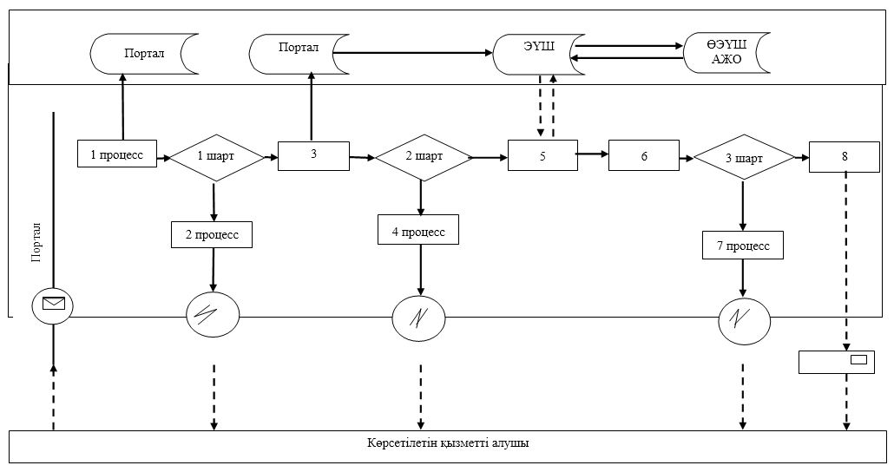

Шартты белгілер:

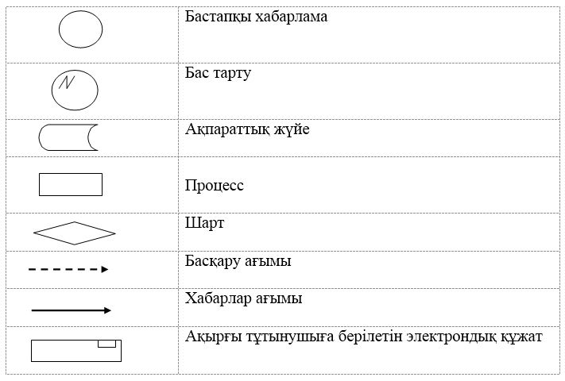

"Мәдени құндылықтарды
уақытша әкету құқығына куәлік
беру" мемлекеттік көрсетілетін
қызмет регламентіне
2- қосымша
"Мәдени құндылықтарды уақытша әкету құқығына куәлік беру" мемлекеттік қызмет көрсетудің бизнес-процестерінің анықтамалығы

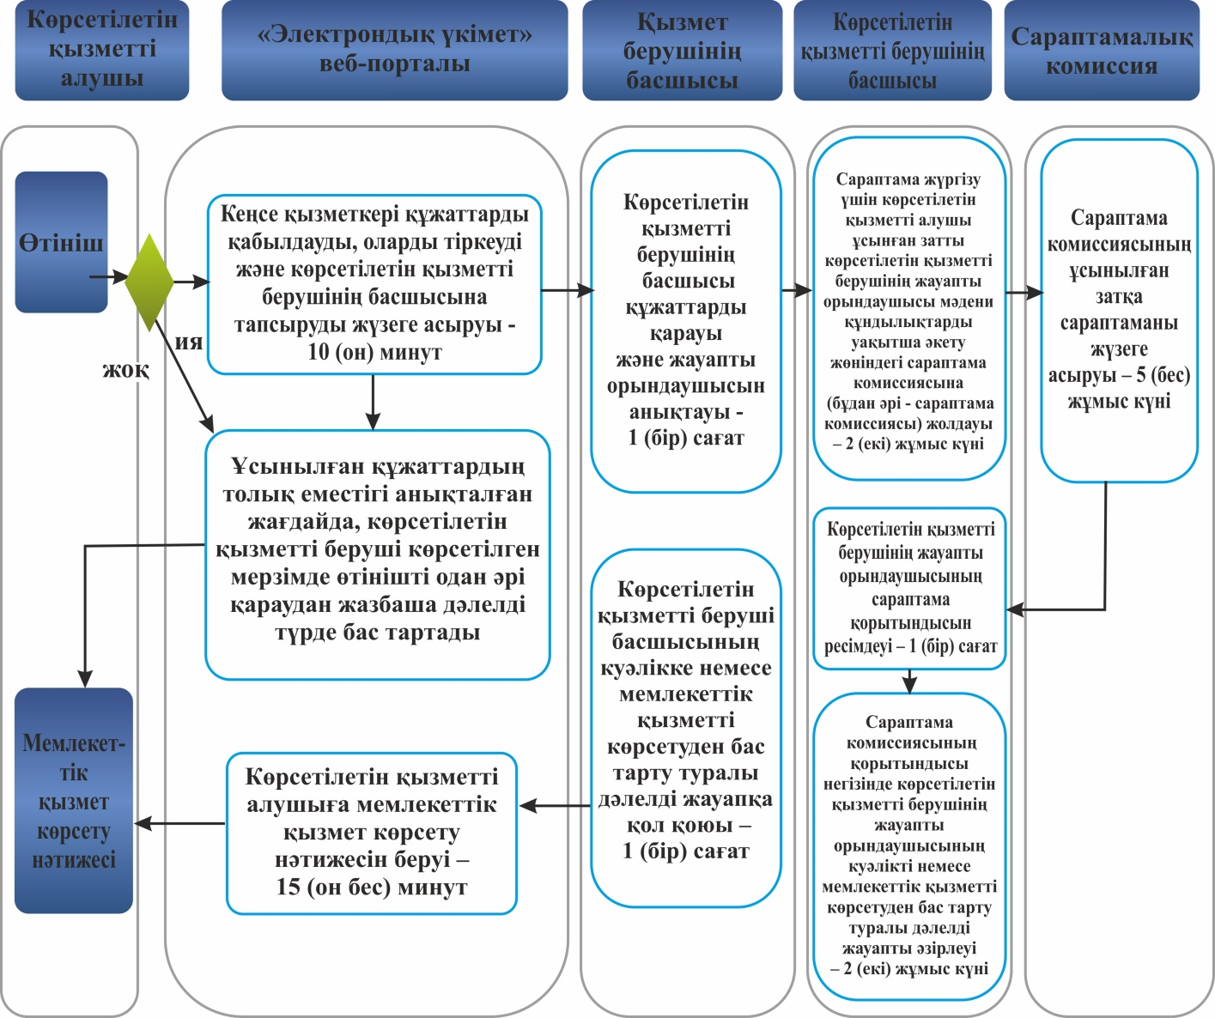

© 2012. Қазақстан Республикасы Әділет министрлігінің «Қазақстан Республикасының Заңнама және құқықтық ақпарат институты» ШЖҚ РМК

